Лабораторна робота №1.

Тема: Вступ до програмування. Освоєння командної строки Linux

**Індивідуальне завдання**

1. Встановити Виртуал бокс.

2. Встановити додаткові пакети гит, три...

3. Завантажити та скомпілювати проект.

**Хід роботи**

1. Завантажив та встановив VirtualBox.

2. Встановив образ Linux системи.

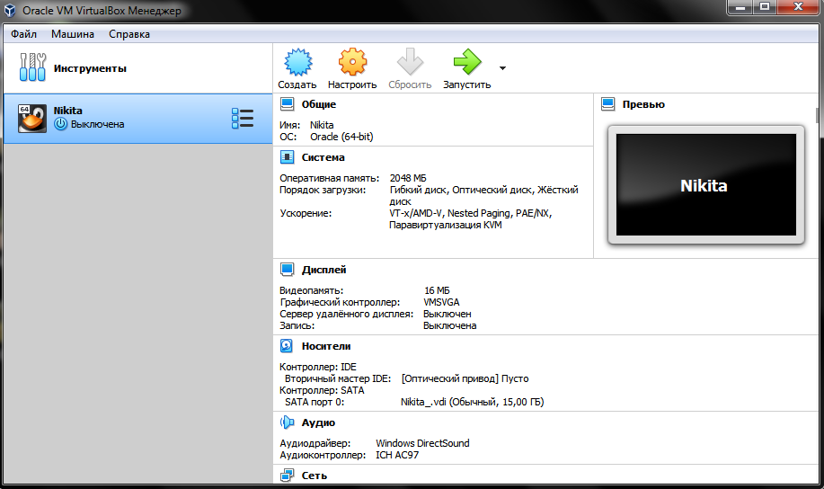

Рисунок 1 – Встановив образ Linux системи

3. Інсталював git, gcc, tree, make, ddd. Для інсталяції використав пакетний менеджер apt-get.

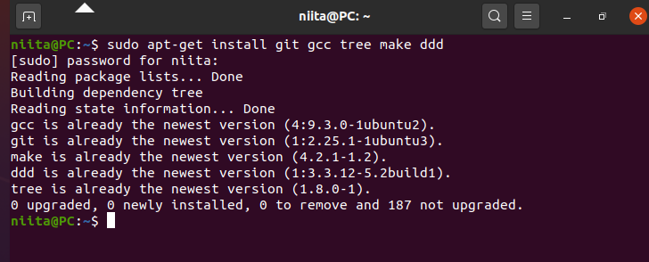

Рисунок 2 - Інсталював git, gcc, tree, make, ddd. Для інсталяції використав пакетний менеджер apt-get

4. Виконав клонування репозиторія за допомогою системи контролю версіями git та команди git clone.

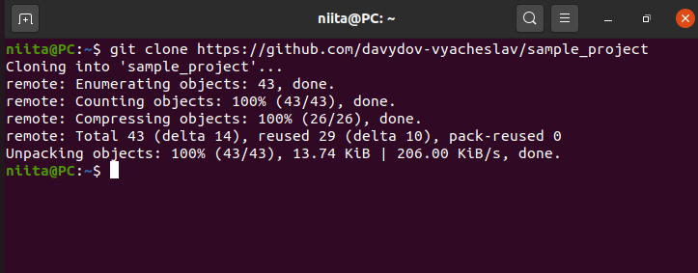

Рисунок 3 - Виконав клонування репозиторія

5. Вивів на екран структуру каталогів склонованого проекту завдяки утиліті tree.

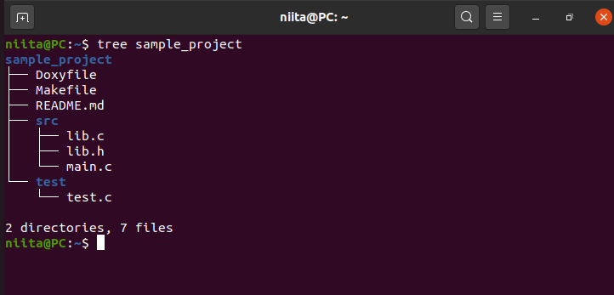

Рисунок 4 - Вивів на екран структуру каталогів

6. Скомпілював проект. 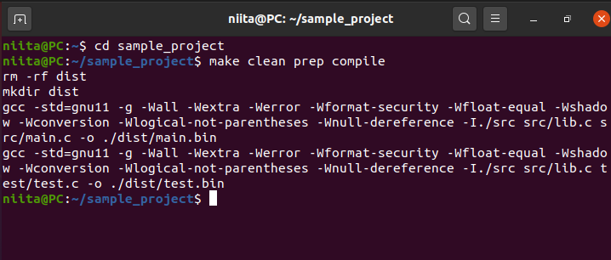

Рисунок 5 - Скомпілював проект

7. Знайшов скомпільовані файли main.bin та test.bin, виконав їх, отримав результат їх виконання.

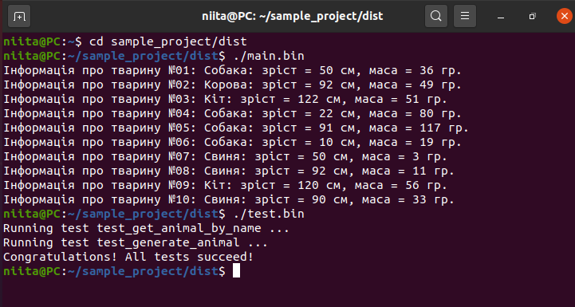

Рисунок 6 - Знайшов скомпільовані файли main.bin та test.bin, виконав їх

8. Були згенеровані файли main.bin та test.bin. А також був сгенерован каталог dist.

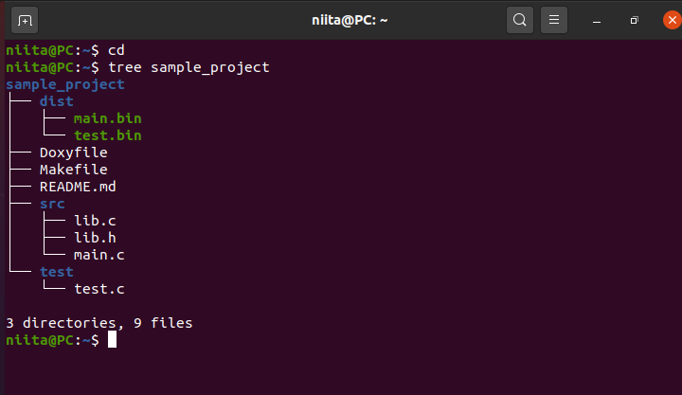

Рисунок 7 - Згенеровані файли main.bin та test.bin. А також був сгенерован каталог dist

9. Зробив зміни у коді.

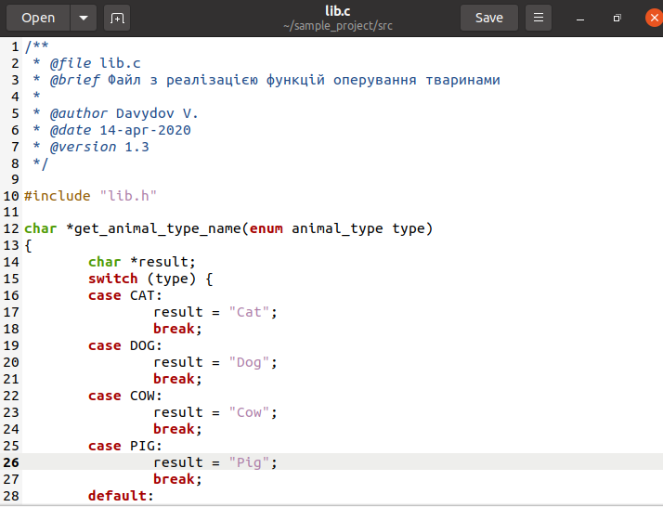

Рисунок 8 - Зробив зміни у коді

10. Перекомпілював проект.

11. За допомогою команди git diff показав виконані зміни у файлах.

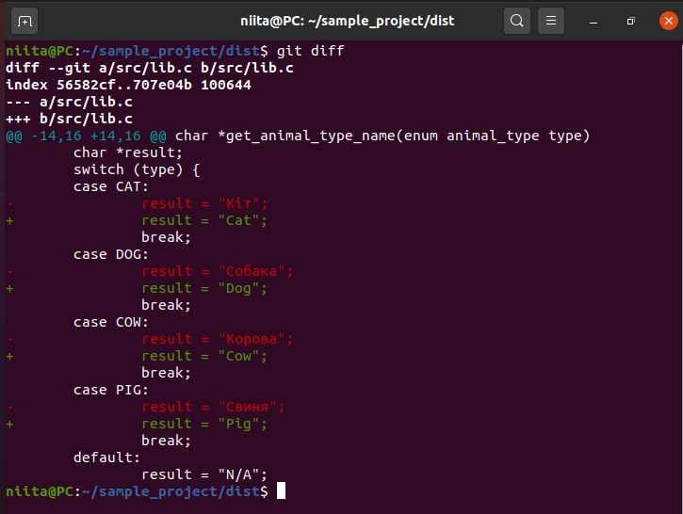

Рисунок 9 - За допомогою команди git diff показав виконані зміни у файлах

**Висновок:** Навчився працювати з додатком VirtualBox, ознайомився с Linux системою. Інсталював мінімально-необхідні пакети git, gcc, tree, make, ddd. Виконав клонування репозиторія, ознайомився з утилітою tree.